1、课程名称：线程的同步与死锁

2、知识点

2.1、上次课程的主要知识点
多线程的操作方法

2.2、本次预计讲解的知识点
1、 线程同步的产生与解决；
2、 死锁的问题。

3、具体内容（★★★★★）

3.1、同步的问题的引出
如果要想进行同步的操作，那么很明显就是多个线程需要访问同一资源。
范例：以卖票程序为例
package cn.mldn.demo;
class MyThread implements Runnable {
private int ticket = 5 ;
@Override
public void run() {
for (int x = 0; x < 10; x++) {
if (this.ticket > 0) {
System.out.println(Thread.currentThread().getName() + "，ticket = " + this.ticket--);
}
}
}
}
public class TestDemo {
public static void main(String args[]) throws Exception {
MyThread mt = new MyThread() ;
Thread t1 = new Thread(mt, "票贩子A");
Thread t2 = new Thread(mt, "票贩子B");
Thread t3 = new Thread(mt, "票贩子C");
t1.start();
t2.start();
t3.start();
}
}
票贩子A，ticket = 5
票贩子B，ticket = 4
票贩子C，ticket = 2
票贩子A，ticket = 3
票贩子B，ticket = 1
于是下面开始挖掘本程序所存在的问题。
范例：观察程序的问题
package cn.mldn.demo;
class MyThread implements Runnable {
private int ticket = 5 ;
@Override
public void run() {
for (int x = 0; x < 10; x++) {
if (this.ticket > 0) {
try {
Thread.sleep(100);
} catch (InterruptedException e) {
e.printStackTrace();
}
System.out.println(Thread.currentThread().getName() + "，ticket = " + this.ticket--);
}
}
}
}
public class TestDemo {
public static void main(String args[]) throws Exception {
MyThread mt = new MyThread() ;
Thread t1 = new Thread(mt, "票贩子A");
Thread t2 = new Thread(mt, "票贩子B");
Thread t3 = new Thread(mt, "票贩子C");
t1.start();
t2.start();
t3.start();
}
}
票贩子A，ticket = 5
票贩子B，ticket = 4
票贩子C，ticket = 3
票贩子A，ticket = 2
票贩子B，ticket = 1
票贩子C，ticket = 0
票贩子A，ticket = -1
此时就可以观察出程序的问题所在了。出现了负数。
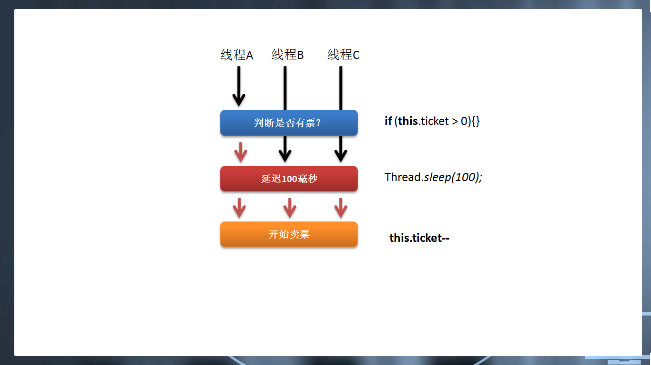
那么这样的操作就属于线程的不同步的操作，所以发现多个线程操作时必须要考虑到资源的同步问题。

3.2、实现同步操作
整个的代码之总发现有一个逻辑上的流程错误了。以上的程序中，将判断是否有票、延迟、卖票分为了三个部分，那么实际上每一个线程如果要执行卖票的话，其他线程应该等待当前线程执行完毕后才可以进入。
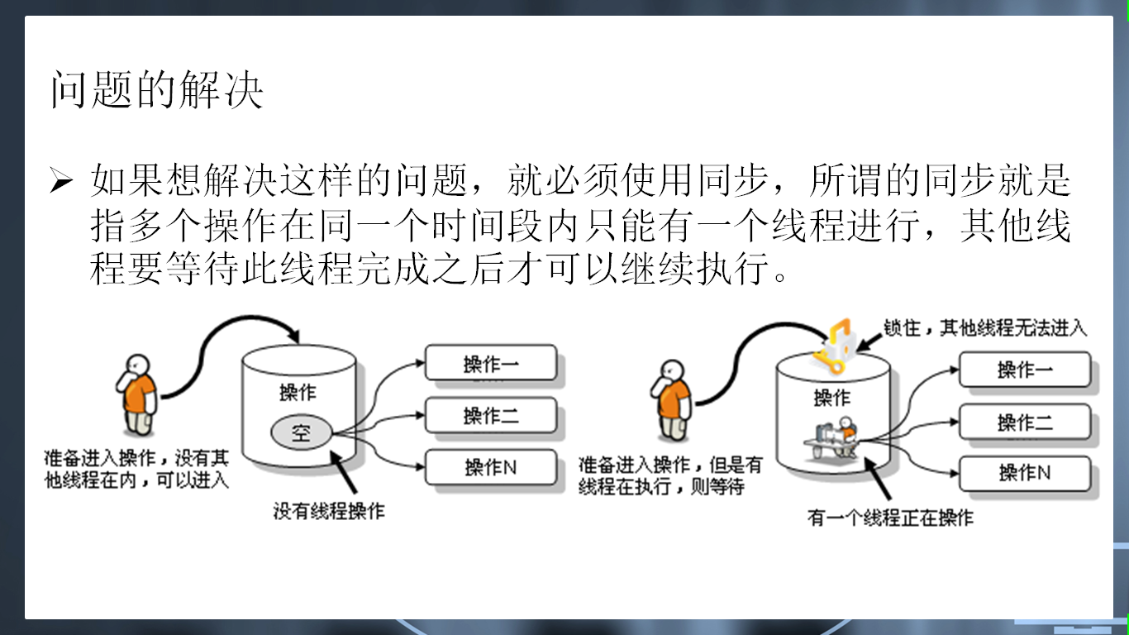
如果要想在若干行代码上实现锁这个概念，那么就需要通过使用同步代码块或同步方法来解决。
1、 同步代码块
使用synchronized关键字定义的代码块就称为同步代码块，但是在进行同步的时候需要设置有一个同步对象，那么往往可以使用this同步当前对象。
class MyThread implements Runnable {
private int ticket = 5 ;
@Override
public void run() {
for (int x = 0; x < 10; x++) {
synchronized(this) { // 同步代码块
if (this.ticket > 0) {
try {
Thread.sleep(1000);
} catch (InterruptedException e) {
e.printStackTrace();
}
System.out.println(Thread.currentThread().getName() + "，ticket = " + this.ticket--);
}
}
}
}
}
加入同步之后整个的代码执行的速度已经变慢了，而且不像没有同步的时候那样，多个线程会一起进入到方法之中。异步的执行速度要快于同步的执行速度，但是异步的操作属于非线程安全的操作，而同步操作属于线程的安全操作。、
2、 同步方法
但是对于同步操作，除了用于代码块定义外，也可以在方法上定义同步操作。
class MyThread implements Runnable {
private int ticket = 500 ;
@Override
public void run() {
for (int x = 0; x < 1000; x++) {
this.sale();
}
}
public synchronized void sale() { // 卖票
if (this.ticket > 0) {
try {
Thread.sleep(100);
} catch (InterruptedException e) {
e.printStackTrace();
}
System.out.println(Thread.currentThread().getName() + "，ticket = " + this.ticket--);
}
}
}
在多个线程访问同一资源时一定要考虑到数据的同步问题，同步就使用synchronized。

3.3、死锁分析（了解）
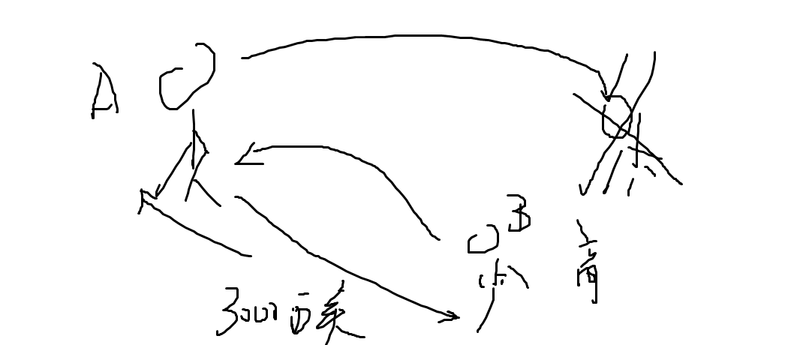
很明显，死锁是一种不确定的状态，对于死锁的操作应该出现的越少越好，下面的代码只是一个死锁的演示，代码不做任何的实际意义。
package cn.mldn.demo;

class QiangDAO {
public synchronized void say(YouQianRen yqr) {
System.out.println("强盗说：给我3000W美金，还你儿子。");
yqr.get();
}
public synchronized void get() {
System.out.println("强盗得到了3000W美金，孩子放了。");
}
}
class YouQianRen {
public synchronized void say(QiangDAO qd) {
System.out.println("富人说：放了我儿子，再考虑给你3000W美金");
qd.get();
}
public synchronized void get() {
System.out.println("高先生救回了儿子，并且痛骂儿子。");
}
}

public class TestDemo implements Runnable {
private QiangDAO qd = new QiangDAO() ;
private YouQianRen yqr = new YouQianRen() ;
public TestDemo() {
new Thread(this).start();
yqr.say(qd);
}
public static void main(String args[]) throws Exception {
new TestDemo() ;
}
@Override
public void run() {
qd.say(yqr);
}
}
面试题：请问多个线程访问同一资源时可能带来什么问题？以及会产生什么样的附加问题？
· 多个线程访问同一资源时必须要考虑同步，可以使用synchronized定义同步代码块或同步的方法；
· 程序中如果出现过多的同步那么就将产生死锁。

4、总结
如果看见了synchornized声明的方法，一定要记住，这是一个同步方法，属于线程安全的操作。

